HB-410
Bluetooth стерео наушники с микрофоном

Руководство по эксплуатации

Благодарим Вас за выбор продукции Harper. Перед началом использования ознакомьтесь с инструкцией по эксплуатации и сохраните ее на случай возникновения вопросов по обслуживанию устройства.

Меры предосторожности.
1. Не разбирайте устройство самостоятельно, это может привести к неисправностям в работе.
2. В случае возникновения неполадок обращайтесь в авторизованный сервисный центр.
3. Не оставляйте устройство и аксессуары без присмотра. Храните их вне пределов досягаемости детей и домашних животных. Мелкие детали устройства могут стать причиной удушья.
4. Устройство предназначено для эксплуатации в нормальных климатических условиях. Экстремальные климатические условия (температура ниже 0ºC или выше 45ºC, крайне высокий уровень влажности ) могут стать причиной неполадок и вывести из строя электронные компоненты устройства.
5. Оберегайте устройство от влаги, не трогайте его мокрыми руками.
6. Мигание индикатора в непосредственной близости от глаз может быть опасным для зрения. Не подносите светящийся индикатор близко к глазам.
7. Не пользуйтесь наушниками в грозу.
8. Прослушивание музыки на максимальной громкости может оказать привести к повреждению слуха.

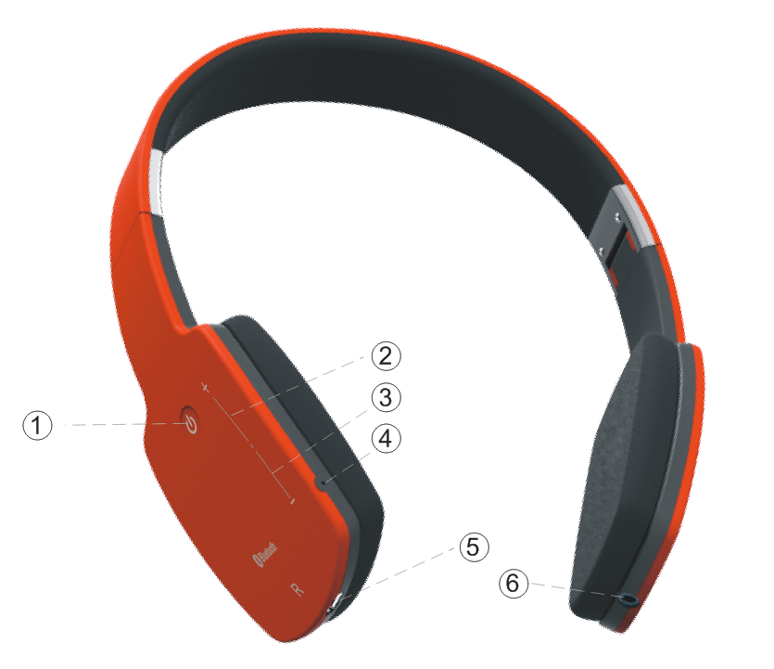
Управление:
① Включение / ответ на звонок
② Увеличение громкости / предыдущий трек
③ Уменьшение громкости / следующий трек
④ Микрофон
⑤ USB порт
⑥ Разъём для аудио кабеля

Эксплуатация.

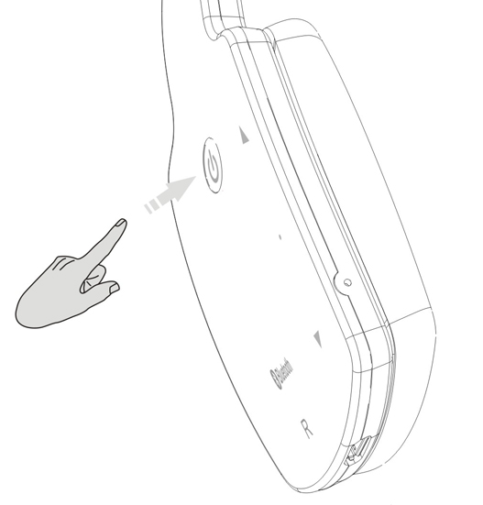

- Для включения режима Bluetooth удерживайте нажатой кнопку  в течение 5 секунд, пока индикатор не начнет попеременно мигать синим и красным цветом. Синхронизация с различными устройствами может иметь свою специфику в зависимости от операционной системы и версии прошивки. Более подробные инструкции вы можете найти в руководстве пользователя устройства, с которым вы проводите синхронизацию.
- После завершения синхронизации нажатием кнопки вы можете начать проигрывание музыки со своего устройства. Повторное нажатие поставит воспроизведение на паузу.
- При входящем звонке (если устройство синхронизировано с телефоном) кратко нажмите на кнопку , чтобы принять звонок через гарнитуру или используйте длительное (3 секунды) нажатие, чтобы принять звонок на телефоне. Чтобы отклонить входящий звонок, используйте двойное нажатие на кнопку
- В режиме синхронизации с телефоном используйте двойное нажатие на кнопку , чтобы повторить вызов на последний набранный на телефоне номер.

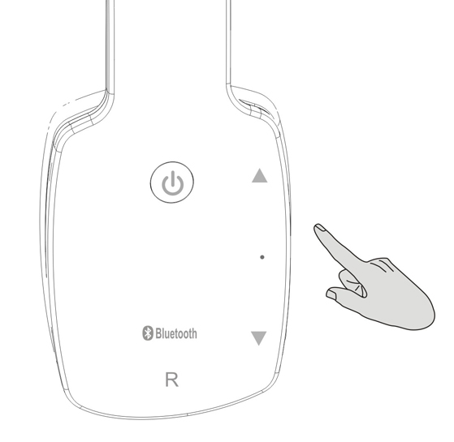

- Область управления уровнем звука разделена посередине хорошо ощутимой отметкой в форме точки. В режиме проигрывания музыки короткое нажатие выше этой отметки служит командой переключиться к следующему треку, Долгое нажатие служит командой увеличить уровень звука. При достижении максимального уровня вы услышите предупреждающий сигнал. Короткое и длинное нажатия ниже этой отметки служат командами переключиться к предыдущему треку и уменьшить уровень звука соответственно.

Линейный вход
Устройство оборудовано линейным аудио входом, что позволяет использовать его как обычные наушники при помощи аудио кабеля. В этом режиме Bluetooth модуль принудительно отключается и остаётся неактивным до того, как кабель будет отсоединён.

Зарядка аккумулятора:
Подключите зарядный USB кабель к устройству как показано на рисунке:
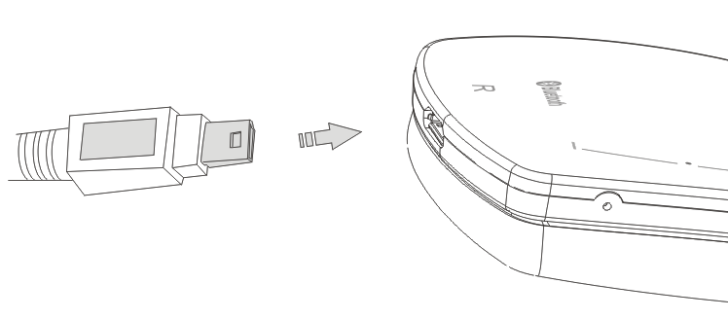

Другой конец кабеля подключите к USB порту компьютера. В процессе зарядки индикатор устройства будет мигать красным. При достижении полного заряда аккумулятора, индикатор автоматически выключится.

Технические характеристики:
- Версия Bluetooth: 4.0+ EDR
- Ёмкость аккумулятора: 300мА/ч
- Частотный диапазон: 20 Гц – 20 кГц
- Чувствительность: 95 дБ
- Сопротивление: 32 Ом
- Размер динамика: 32 мм
- Время полной зарядки: 2 ч
- Мощность: 50 мВт
- Время работы при полном заряде аккумулятора: 8-10 ч

Товар не подлежит обязательной сертификации.
Гарантийный срок – 1 год.
Дополнительную информацию о товаре и данные авторизованного сервисного центра вы можете узнать на сайте www.iharper.ru

